THE WALKING DAM… Temporada 2

He aquí una pequeña guía básica sobre los diversos tipos de zombies existentes.

Zombie Normal
En esta fase de la infección el virus ha sobrepasado las 24 horas dentro del huésped humano y los síntomas empiezan a ser claramente visibles en el cuerpo: piel muerta y con manchas amarillentas o negruzcas por todo el cuerpo, venas visiblemente marcadas por todo el cuerpo, iris descoloridos o rojos y visibles síntomas de putrefacción en la piel y diversas partes de sus cuerpos.
Siguen poseyendo sus cualidades locomotrices intactas, son capaces de correr y esprintar, aunque es mucho más fácil identificarlos que a un zombie fresco, debido a las manchas en sus cuerpos y los primeros síntomas de putrefacción en la piel que son fácilmente apreciables a simple vista.

Zombie Pupas
Son Zombies normales con un grado de infección de más de 24 horas. Poseen los típicos síntomas de infección en su piel, con lo cual se los identifica fácilmente. El problema que tienen es que una o más partes de sus cuerpos han sido mutiladas: cara, brazos, piernas, etc, por lo cual su movilidad y sus ataques se ven reducidos de forma importante dependiendo de la parte mutilada o dañada de su cuerpo. Aunque parezcan menos peligrosos y algo más lentos que el resto, no hay que subestimarlos.

Zombies Podridos
Con un grado de infección de semanas o incluso meses, estos zombis son fáciles de localizar, o mejor dicho de oler.
Su grado de descomposición es bastante elevado, su piel está totalmente muerta y se les empieza a caer. Sus tejidos blandos y la masa corporal superficial se les empieza a desprender, lo que les confiere un aspecto terrorífico de cadáveres andantes. Su movilidad es reducida debido al estado en descomposición de sus cuerpos. Pueden correr pero a una velocidad más reducida de la velocidad normal y muchas partes de su cuerpo, principalmente las extremidades o el cuello pierden movilidad, lo que les hace parecer auténticas marionetas con algún hilo roto.

De todos ellos nos interesa conocer: velocidad, capacidad de infección y tiempo infectados. De los zombies podridos nos interesa también saber si pueden moverse o no; de los pupas si permanecen intactos y de los normales, en principio, nada de particular pero nuestro programa debe estar preparado por si queremos añadirle atributos. Los métodos a implementar son los constructores necesarios y los métodos que vayan surgiendo en la resolución de este examen.

Deberemos sacar los zombies de la base de datos e insertarlos en una cola de zombies (de todos los tipos posibles) pero insertándolos por orden: primero los normales, luego los pupas y finalmente los podridos. De dicha cola iremos sacando para la simulación. Debemos realizar los métodos que necesitemos, estrictamente.

Además, no necesitamos, en nuestra simulación, personajes genéricos; todos serán de algún tipo especial y estos zombies especiales deben tener los siguientes métodos obligatoriamente: morder, buscar, correr, gruñir. No hace falta implementarlos, otro compañero se encargará de hacer esto.

Tendremos además unos personajes, los buenos de la peli. Estos personajes tendrán: vida (0 – 100); munición (0 – 20) y nombre (al azar de entre estos: Rick, Lori, Shane, Andrea, Glenn, Dale y Daryl). Constructores y métodos que podamos necesitar. Cargaremos los datos de la base de datos, igual que con los zombies, pero aquí nos dejan margen y nos permiten manipular esta información como queramos.

Tres de estos personajes están buscando a la puñetera Sophia, la niña que se ha perdido. El terreno en el que van a buscar se ha dividido en 16 tramos (4x4); en uno de estos tramos sólo puede haber un personaje, un zombie o Sophie. La niña está, seguro, en uno de estos tramos. Los 3 personajes se colocan al azar.

La tabla que podemos ver en la siguiente figura servirá para simular el mapa, aparecerán los nombres de los personajes o las abreviaturas: Po, Pu y No; para los zombies.
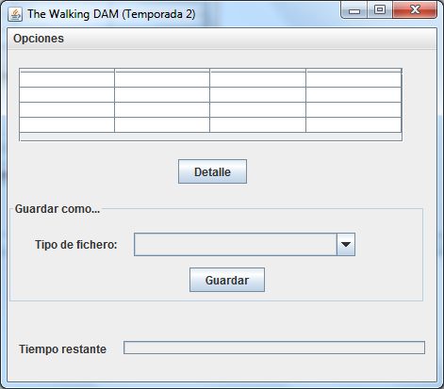
En el combo aparecerán las siguientes líneas: “De texto” o “Serializado”. Según la selección se guarda una copia de seguridad del mapa en un fichero de texto o en un fichero serializado. En el fichero de texto se irán almacenando los datos línea a línea y los registros separados por una línea de 8 #.
Los nombres de los ficheros los debe preguntar con el cuadro de diálogo correspondiente.
La barra de progreso mostrará cuanto queda de simulación.

Si seleccionamos una casilla (ya está preparada para permitir la selección por casilla y no por fila) y pulsamos Detalle mostrará la información de ese personaje en detalle usando la ventana creada a tal efecto. Si la casilla seleccionada no tiene nada o no se ha seleccionado ninguna casilla se debe mostrar un mensaje de error, convenientemente.

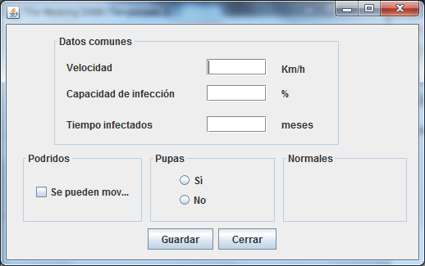

El botón Guardar devuelve los cambios realizados, para ese zombie, a la pantalla principal y, si es preciso, a la base de datos.
El botón Cerrar vuelve a la pantalla principal descartando los cambios.
La simulación será la siguiente:
- Cada segundo se colocan al azar entre 2 – 3 zombies (si se puede), allí donde no haya otro zombie ni un personaje. Estos zombies que se colocan se sacan y extraen de la cola anterior (si la lista se quedara vacía se debería recargar de la base de datos).
- Cada 2 segundos los personajes cambian de posición al azar a alguna de las casillas adyacentes: si en la casilla elegida para desplazarse hay un zombie se le mata y se resta 1 a su munición, si es un personaje: si es Sophie se acaba la simulación si no se elige otra posición.
- Cuando una persona se queda sin munición, ya no puede matar pero sí que se sigue desplazando cada 2 segundos. Sin embargo, cada 5 segundos su vida mengua en 10 unidades, cuando llegue a 0 se convierte en un zombie.
- Acabaremos cuando los 3 buscadores mueran, cuando Sophie sea encontrada o a los 5 minutos.

